Поговорим об охране детского голоса 4-5 лет при обучении пению. Почему это важно?
Пение является важнейшим средством музыкального воспитания и играет существенную роль в решении задач всестороннего и гармонического развития ребёнка. Уже в раннем возрасте дети реагируют на песню, ещё не понимая до конца её содержание. По мере развития мышления, речи, накопления новых представлений усложняются и переживания ребёнка, возрастает интерес как к самой песне, так и к её воспроизведению. Голос ребёнка - естественный инструмент, которым он обладает с ранних лет. Вот почему пение всё время присутствует в жизни ребёнка, заполняет его досуг, помогает организовать творческие, сюжетные игры.
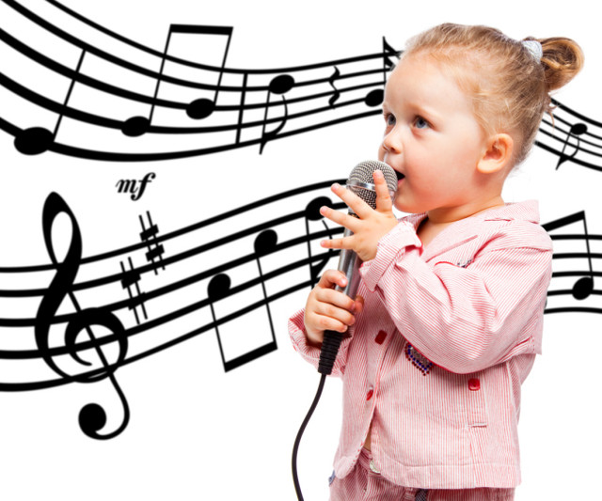
Но мы не должны забывать о том, что певческий аппарат ребёнка в дошкольном возрасте анатомически и функционально только начинает складываться (связки ещё тонкие, нёбо мало подвижное, дыхание слабое, поверхностное), и поэтому задача охраны детского певческого голоса является главной. Дети должны петь легко и звонко, музыкально и выразительно. Пение должно быть удобным, доставлять детям удовольствие. В противном случае, при неправильном режиме голосообразования, нарушении гигиенических норм ребёнок испытывает напряжение гортани, у него устаёт голос, который будет звучать тяжело и некрасиво. В этих условиях могут возникнуть серьёзные заболевания голосового аппарата.
Певческое звучание, ввиду неполного смыкания голосовых связок и колебания только их краёв, характеризуется лёгкостью, недостаточной звонкостью и поэтому требует к себе бережного отношения. Заботясь о формировании певческого голоса ребёнка, необходимо оберегать его от распространённой в последнее время эстрадной манеры пения, которая требует наличия определённых певческих навыков, громкого, форсированного звучания. Дети никогда не должны петь громко!

Громкое пение ("пение-крик") ставит под угрозу здоровье певческого аппарата. Необходимо постоянно следить, чтобы дети пели и разговаривали без напряжения, не подражая излишне громкому пению взрослых, не разрешать им петь на улице в холодную и сырую погоду.

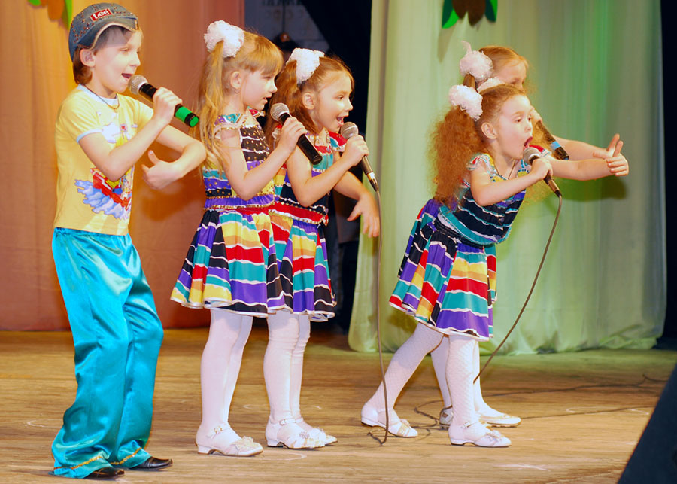
Охрана детского голоса предусматривает правильно поставленное обучение пению. Этому во многом содействует продуманный подбор музыкального материала - репертуар, соответствующий певческим возрастным возможностям детей.

Правильный режим голосообразования является результатом специальной работы музыкантов по постановке певческого голоса. Эту работу необходимо начинать с детьми уже с детьми в дошкольном возрасте, который чрезвычайно благоприятен для становления основных певческих навыков.
А.Е. Варламов, замечательный композитор и педагог, один из основоположников русской вокальной школы, считал, что если ребёнка учить петь с детства (при соблюдении осторожности в занятиях),
его голос приобретает гибкость и силу, которые взрослому человеку даются с трудом. Учёные - исследователи считали, что правильное развитие певческого голоса уже в дошкольном возрасте воспитывает у ребёнка любовь к музыке, оберегает от крика, от напряжения голосовых связок, которые должны быть здоровы.

О необходимости проведения специальной работы по постановке певческого голоса на занятиях в детском саду писали в разные годы и педагоги - практики Н.А. Метлов, Е.С. Маркова, Е.С. Маркова и др., предлагая очень интересные приёмы, способствующие формированию певческого звукообразования, дыхания, чистоты интонирования, дикции.

Для того чтобы научить детей петь правильно, сформировать у них основные певческие навыки и не принести серьёзный ущерб голосу вы должны понимать базисные механизмы вокализации и обладать особой способностью - вокальным слухом, чтобы услышать, правильно ли поёт ребёнок и как его нужно поправить.
Во время обучения дошкольников пению следует вначале определить диапазон голоса каждого ребёнка и стремиться систематически его укреплять, чтобы большенство детей могли свободно владеть своим голосом. Многие исследователи отмечают, что в возрасте от 4-5 лет детские голоса звучат ненапряжённо, естественно в пределах ре-си первой актавы, хотя многие ребята могут воспроизводить и более высокие звуки. Наряду с этим важно создать благоприятную "звуковую атмосферу", способствующая охране голоса и слуха ребёнка. Дети в возрасте 4-5 лет знакомятся с некоторыми первоначальными звуковысотными и ритмическими понятиями, которые складываются в ходе постоянных упражнений, развивающих методический слух, определяют движение мелодии вверх-вниз, сравнивают звуки различной высоты, длительности, поют интервалы, распевки. Распевки "разогревают" певческий аппарат, на них легче формировать певческие навыки и интонационный звуковысотный слух.
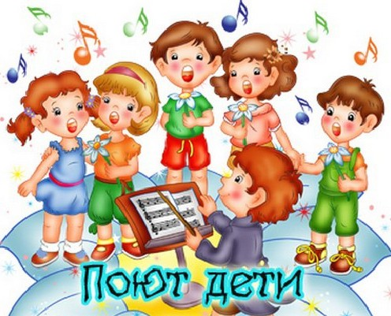
Известно, что занятия пением, если они включают постановку певческого голоса и строятся грамотно и природосообразно, способствуют физическому развитию детей, укреплению их здоровья. В противном случае они могут нанести вред детскому организму, привести к заболеваниям певческого аппарата.

Несколько советов для родителей, как петь с ребёнком, чтобы не навредить голосу:
-пойте не громко;
-пойте не очень быстро и не слишком медленно;
-пытайтесь подчеркнуть интонацией содержание песни, например, колыбельные пойте спокойно, ласково, тихо; весёлые песни - оживлённо;
-пойте чаще;
-разучивайте песни "с голоса"; если есть возможность, чередуйте пение с аккомпанементом и пение без музыкального сопровождения.
-помните: чем понятней ребёнку содержание песни, тем больше она ему нравится.

